ISAE UNIVERSIDAD | SISTEMA DE INFORMACIÓN  UNIDAD TÉCNICA DE EVALUACIÓN  DIRECCIÓN DE EXTENSIÓN Y ASUNTOS ESTUDIANTILES
 |  | Páginas
Fecha
2016

PROYECTO 13
ACTIVIDAD N° 3

1. NOMBRE DE LA ACTIVIDAD: Campaña de Reciclaje
2. OBJETIVOS: Promover el uso de los recipientes mediante charlas y material impreso que informen de como los residuos allí depositados se trasforman en nuevos productos, logrando evitar el uso de los vertederos y reduciendo el consumo de los recursos naturales.
3. FECHA: 18 de noviembre de 2016
4. LUGAR: Sede Panamá
5. RESPONSABLES: Extensión y Asuntos Estudiantiles
6. PARTICIPANTES: Todo el personal administrativo, Estudiantes y Docentes
7. ESPECTATIVAS INICIALES: Creación y fabricación de elementos de apoyo para comunicar esta Campaña Institucional de Reciclaje que hacer que el mensaje llegue de manera efectiva a toda la comunidad universitaria de ISAE UNIVERSIDAD, logrando así, y con efectividad, la implementación y éxito de la misma.
Estos elementos son:
- IMAGEN
- SLOGAN
- TROQUEL EN FOAN BOARD DE LA IMAGEN Y EL SLOGAN
- BOTON (PIN CIRCULAR) CON LA IMAGEN Y EL SLOGAN
- RECIPIENTES PARA COLOCAR LAS HOJAS DE PAPEL A REUTILIZAR Y RECICLAR
- CALCOMANIAS PARA COLOCAR EN LOS RECIPIENTES Y ASI PODER DISTINGIRLOS CON FACILIDAD
- CALCOMANIA PARA RECIPIENTE DE “REUTILIZAR” LLEVARÁ IMPRFESO EL TEXTO “PAPEL REUTILIZABABLE”
- CALCOMANIA PARA RECIPIENTE DE “RECICLAR” LLEVARÁ IMPRFESO EL TEXTO “PAPEL RECICLADO”
- AMBAS CALCOMANIAS LLEVARÁ ADEMAS DEL TEXTO EL LOGO DE ISAE UNIVERSIDAD , IMAGEN Y SLOGAN DE LA CAMPAÑA
- GUÍA PRÁCTICA PARA REDUCIR, REUTILIZAR Y RECICLAR LAS HOJAS DE PAPEL
- GUÍA GENERAL DE RECICLAJE
- GUÍA PRÁCTICA DE RECICLAJE PARA EL ESTUDIANTE
- MURAL INFORMATIVO

8. DESCRIPCION DE LA ACTIVIDAD: Se ha creado un mural informativo sobre la importancia del reciclaje, se dicto una charla para conocer más sobre esta actividad, se les hizo entrega a todo el personal administrativo de un Pin distintivo de la campaña y se coloco en los diferentes departamentos las cajas de papel reciclado y los habladores en donde se indica la utilización de las tres R (Reducir, Reutilizar y Reciclar)
9. LOGROS FINALES: Se crearon y confeccionaron los elementos de campaña y se a contado con la participación de la comunidad educativa en el reciclaje, ya que los recipientes colocados para ello están siendo utilizado para este fin.
10. ELEMENTOS COMPLEMENTARIOS
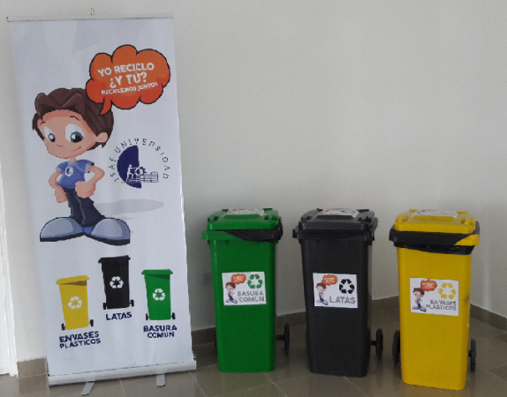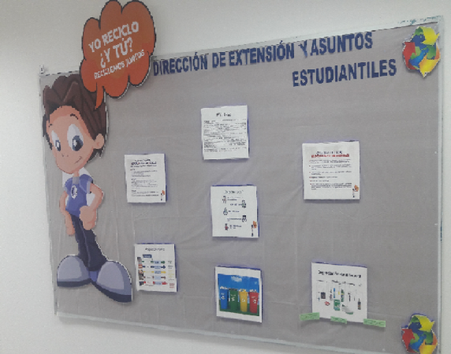
Roll up y Recipientes para Reciclajes Mural
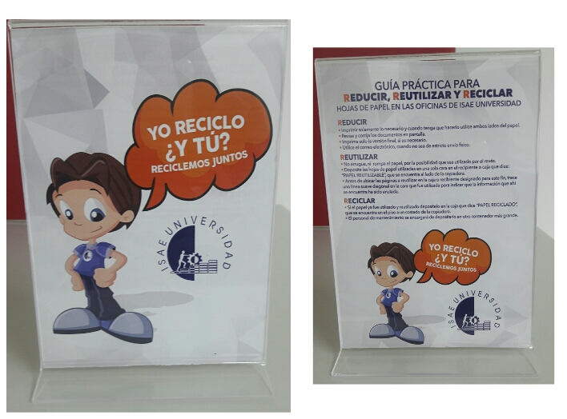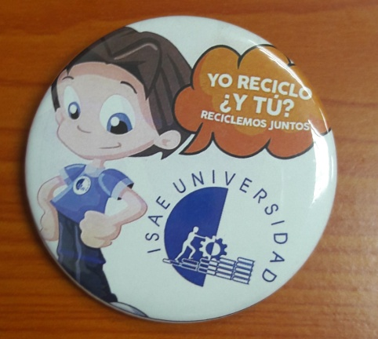
Habladores ubicados en los puestos Pin Distintivo
del personal

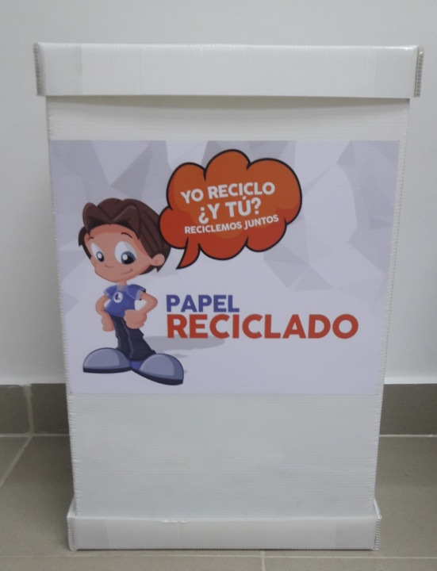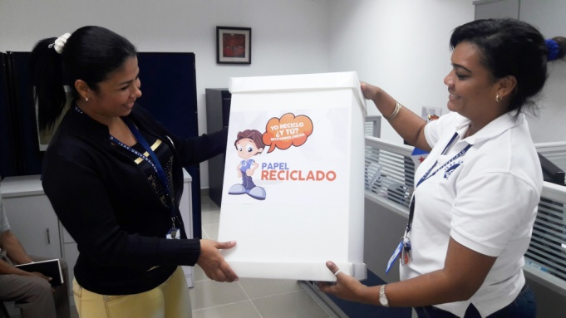
Cajas de Papel Reciclado Entrega de Caja de Papel Reciclado
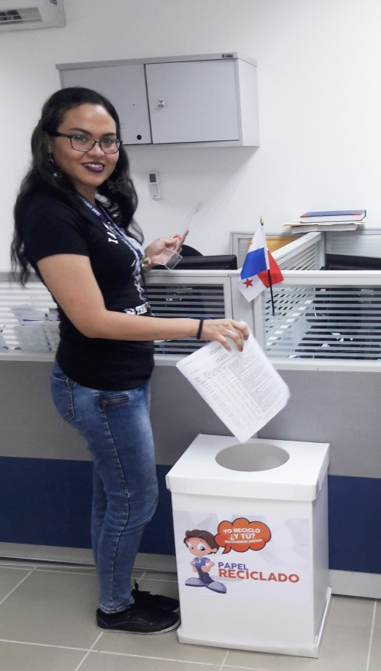
Reciclando Papel Entrega de Habladores

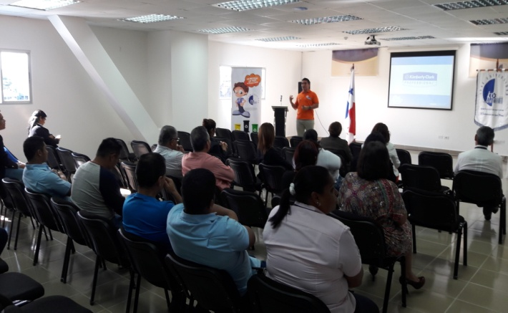
Colocación de Pin Charla de Reciclaje

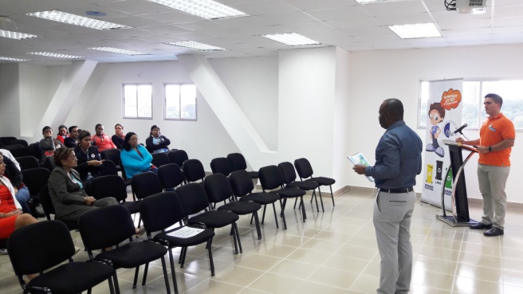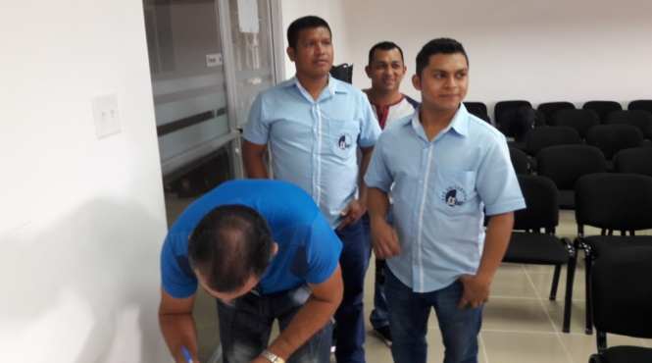
Dictando la Charla Asistencia a Charla

